附件
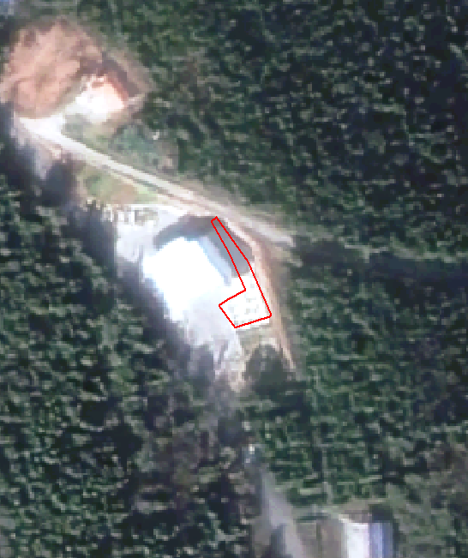
剑阁县君鸿加油站建设项目拟征地范围示意图

